ANNA BARROCA

Anna Barroca es el fruto de 25 años de experiencia en el sector de la peluquería. Con solo 14 años inicia su formación y se considera peluquera por vocación. Desde el momento que puso el pie en una peluquería soñó con dedicarse a la profesión, no siendo una más, sino una de las mejores peluqueras del mundo. A día de hoy sigue trabajando por conseguir su sueño.

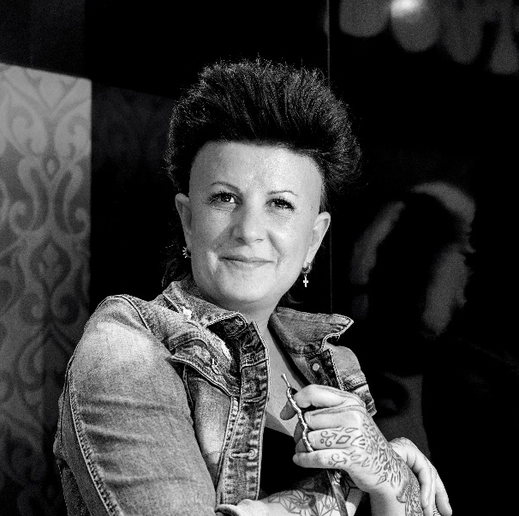
Uno de los estilistas que influyó de forma impactante en su adolescencia fue LLuis LLongueras con el que tuvo la oportunidad de trabajar en uno de sus salones de Barcelona. En la cuidad de Andorra La Vella nace en 1999 el primer Salón Anna Barroca, una marca de fuerte imagen de peluquería, urbana y accesible a cualquier tipo de personas que rompe contra todo pronóstico el estilo convencional de los salones de peluquería en Andorra creando la diferencia tanto de espíritu, como de estilo e imagen. El Salón ha sido reconocido con la máxima distinción de theQhair, y ostenta las 3 estrellas que otorga la Guía de Calidad de la Peluquería Española.

En ese mismo año, junto con la apertura de su salón, cuando la estilista establece una alianza con Redken y se convierte en Directora Artística de la firma además de Directora de Formadores. Su vocación formadora la hace viajar hasta Sudamérica para formarse como Tran de Trains. Sus participaciones en Symposium de las Vegas refuerzan su capacidad como formadora Internacional y en el año 2013, viendo las necesidades del país en el sector, decide abrir su escuela de peluquería, donde aporta experiencia como técnica Internacional con sus propios procedimientos de enseñanza y acompañada de uno de los mejores métodos en cuanto a técnicas de corte: Pívot Point. Así mismo, se convierte en Directora Educacional de dicha marca. En 2018 se formaliza un acuerdo con la marca Montibello con el cargo de Embajadora y Directora Educacional de formación y método training del equipo técnico de dicha marca. Destacar también su cargo de Embajadora de la prestigiosa marca de tijeras profesionales SIDCA.

Los profesionales del sector pueden aprender del savoir faire de Anna Barroca a través de sus formaciones especializadas Wig Making, en las que se lleva a cabo un detallado plan de desarrollo para elaborar colecciones editoriales y de pasarela.

Esta vocación formadora la compagina con participaciones en pasarelas tan importantes como la 080 Barcelona y Pasarela Cibeles. Además, Barroca siente pasión por la creación de colecciones de peluquería, y por este motivo entra a formar parte como socia del Club Fígaro. Anna ha realizado relevantes trabajos para revistas de Moda en España y sus propias creaciones han aparecido en revistas del sector nacional e internacional: Rusia, Italia, Alemania, etc. así como, lanzamientos de moda en DVD que se comercializan en España, Francia e Inglaterra. También resaltar sus incursiones en TV territoriales, programas de radio con espacios de asesoramiento de moda.

La Coach Educacional de Peluquería Anna Barroca sigue mostrando la ilusión y la pasión que siente por su profesión como el primer día, ilusión que se ve reflejada en cada uno de sus proyectos.

Su lema: Perseverancia + Sacrificio + Aprendizaje + Trabajo duro y pasión = ÉXITO

